Mercati dell'elettricità: risposta alla domanda

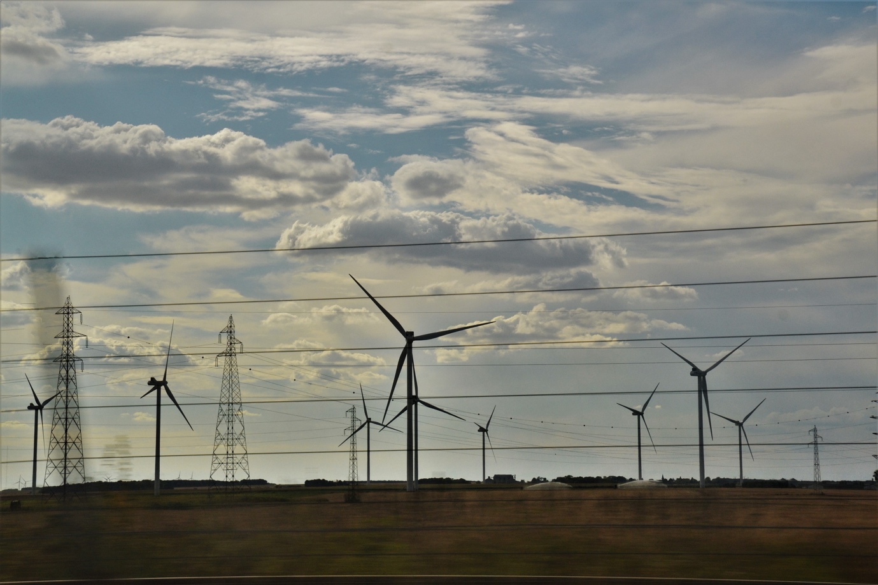

Mercati dell'elettricità: risposta alla domanda 1
Come funziona questo corso 1
Risultati di apprendimento 2
Introduzione 3
Che cos'è la risposta alla domanda? 4
Perché la risposta alla domanda? 4
Alcuni esempi di risposta alla domanda 5
Conclusione 6
Risorse aggiuntive 6
Ringraziamenti 7
Attribuzioni delle immagini 7

Come funziona questo corso

Questo breve corso di 30 minuti introduce il concetto di risposta alla domanda e spiega come l'utilizzo dell'energia in momenti specifici possa consentire di risparmiare denaro. Il corso esplora inoltre come la digitalizzazione ci consenta di collaborare con i nostri fornitori di energia per sostenere una generazione e una trasmissione efficienti dell'elettricità.

Questo corso integra il corso Mercati dell'energia elettrica: comprendere prezzi e tariffe e approfondisce il nostro ruolo nel mercato dell'energia elettrica e come la digitalizzazione consenta ai consumatori e ai fornitori di energia elettrica di prendere decisioni informate.

Potresti essere:

- Potresti desiderare di sfruttare al meglio le tecnologie digitali per approfittare di prezzi ridotti o incentivi energetici.
- Potresti essere interessato alla transizione energetica digitale e a come questa possa avvantaggiare i fornitori di energia e i consumatori.
- Potresti essere curioso di sapere come i fornitori di energia elettrica gestiscono le fluttuazioni nel consumo energetico.

Questo corso approfondirà la tua comprensione della transizione energetica digitale e ti supporterà nel tuo percorso verso l'energia digitale! Fa parte di una serie di 12 corsi chiamati Digital Energy Essentials (Elementi essenziali dell'energia digitale), sviluppati dal progetto Every1, che mira a consentire e potenziare il coinvolgimento di tutti nella transizione energetica. Puoi trovare ulteriori informazioni sul progetto all'indirizzo: https://every1.energy

Al termine del corso, ti suggeriamo alcuni materiali di approfondimento da esplorare. Tra questi c'è il corso What is the Digital Energy Transition? (Che cos'è la transizione energetica digitale?), che esplora il concetto di energia digitale e le ragioni alla base del passaggio alla digitalizzazione della produzione e del consumo di energia.

Si tratta di una traduzione della versione originale in lingua inglese del corso, che include la possibilità di completare un breve quiz e ottenere un badge digitale Every1.
Questo progetto ha ricevuto finanziamenti dal programma Horizon dell'Unione Europea per la ricerca e l'innovazione (2021-2027) nell'ambito della convenzione di sovvenzione n. 101075596. La responsabilità esclusiva per il contenuto di questo corso ricade sul progetto Every1 e non riflette necessariamente l'opinione dell'Unione Europea.

Risultati di apprendimento

Dopo aver studiato questo breve corso, dovresti essere in grado di:

- Comprendere cos'è la risposta alla domanda e perché è importante.
- Descrivere la relazione tra la risposta alla domanda e la digitalizzazione.
- Essere consapevole dei diversi modi in cui la risposta alla domanda può ridurre il consumo energetico e aiutarti a risparmiare denaro.

Introduzione

Quando molte persone utilizzano energia in determinati momenti della giornata, è fondamentale garantire che la fornitura di elettricità sia costante, affidabile e ininterrotta.

Comprendere quando è più probabile che utilizziamo più elettricità è quindi di fondamentale importanza per i fornitori di energia. Le famiglie spesso consumano più energia quando le persone tornano a casa dal lavoro o quando un gran numero di persone utilizza apparecchi simili contemporaneamente.

Nel Regno Unito, un esempio ben noto di questo fenomeno è stato il picco di consumo di elettricità durante le pause pubblicitarie televisive. Quando un gran numero di persone guardava un programma particolare (ad esempio una partita di calcio internazionale o una serie o un dramma popolare), molte famiglie facevano bollire l'acqua per il tè o il caffè contemporaneamente durante le pause pubblicitarie.

Questo aumento intermittente della pressione sulla rete elettrica, anche se per un breve periodo, dovuto al fatto che centinaia di migliaia di persone preparavano una bevanda calda, è noto come "TV pick-up". Potete leggere ulteriori informazioni su questo fenomeno in 9 dei momenti televisivi più importanti nella storia dell'elettricità.

Vi vengono in mente altri esempi in cui molte persone aumentano il loro consumo di energia o utilizzano contemporaneamente lo stesso tipo di elettrodomestico?

Al contrario, mentre i fornitori di energia elettrica devono prevedere e gestire il nostro consumo energetico, con il passaggio dai combustibili fossili alle tecnologie pulite, devono anche sostenere l'integrazione dell'energia in eccesso generata dai pannelli solari e dalle turbine eoliche domestiche.

Con le famiglie che diventano anche fornitori di energia, come possono gli operatori e i fornitori della rete elettrica gestire efficacemente questa energia aggiuntiva?

La digitalizzazione del settore energetico ci consente di comprendere meglio come e quando utilizziamo l'energia e di gestirla in modo più efficiente. Ciò può comportare un risparmio sui costi e favorire la stabilità della rete per i fornitori e gli operatori di energia elettrica. Vediamo più da vicino come funziona nella pratica.

Che cos'è la risposta alla domanda?

La risposta alla domanda è un modo in cui le aziende elettriche possono gestire il consumo energetico dei consumatori e offrire opportunità di energia a basso costo durante i periodi di domanda ridotta.

La risposta alla domanda è volontaria e consente di scegliere quando ridurre o aumentare il consumo energetico, ottenendo incentivi finanziari.
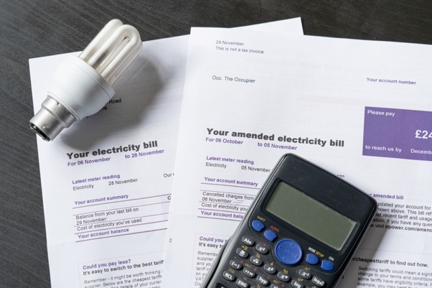
La digitalizzazione supporta questo processo condividendo informazioni in tempo reale dal proprio fornitore di energia elettrica su quando è possibile utilizzare l'energia a un costo ridotto o con altri incentivi.

Gli elettrodomestici intelligenti e le app ci consentono di rispondere a queste opportunità permettendo a noi, o a terzi, di programmare i nostri elettrodomestici intelligenti in modo che si accendano/spengano in orari specifici.

Gli elettrodomestici digitali hanno un ruolo fondamentale nella risposta alla domanda, poiché ci consentono di utilizzare informazioni in tempo reale e di apportare modifiche immediate al nostro consumo di elettricità (ad esempio, scegliendo di riprogrammare il ciclo di lavaggio della lavatrice in un orario non di punta e meno costoso). Gli elettrodomestici e le app intelligenti, compresi i contatori intelligenti, consentono inoltre alle aziende elettriche di comprendere meglio come e quando viene consumata l'elettricità e di pianificare i periodi di picco di consumo.

Perché la risposta alla domanda?

Utilizzando l'energia nei periodi in cui la domanda è minore, contribuiamo alla gestione efficace della rete elettrica. La domanda di energia è in aumento e, indipendentemente dal fatto che tale energia provenga da combustibili fossili o da tecnologie pulite come il solare e l'eolico, abbiamo bisogno di infrastrutture che supportino questo aumento di consumo.

Investire in infrastrutture essenziali richiede tempo e denaro. Mentre questi aggiornamenti sono in corso, la risposta alla domanda è una soluzione per sostenere questo aumento della domanda.

La risposta alla domanda garantisce una fornitura di energia elettrica stabile ed efficiente riducendo o spostando il consumo energetico durante i periodi di picco. Ciò contribuisce a prevenire i blackout, può ridurre i costi energetici e sostiene l'integrazione delle fonti di energia rinnovabile.

In qualità di consumatore, potresti trarre vantaggio dalla risposta alla domanda risparmiando sulla bolletta elettrica grazie a incentivi e tariffe più basse per l'utilizzo fuori dalle ore di punta.

Oltre a migliorare l'affidabilità della rete elettrica, contribuisci anche alla sostenibilità ambientale riducendo la necessità di ulteriori centrali elettriche e consentendo alla rete di integrare meglio l'energia in eccesso prodotta dalle tecnologie pulite domestiche, come i pannelli solari.

Alcuni esempi di risposta alla domanda

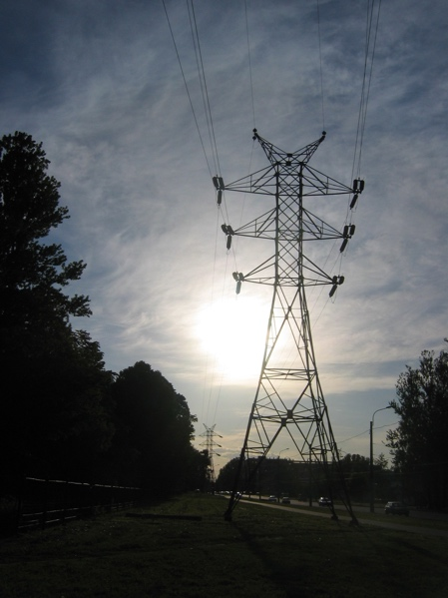
Se hai seguito il corso Mercati dell'energia elettrica: comprendere prezzi e tariffe, o hai esaminato le offerte di diversi fornitori di energia elettrica, avrai probabilmente notato che alcuni degli esempi di tariffe elettriche (ad esempio, tariffa variabile e tariffa basata sull'orario di utilizzo) offrono agli utenti la possibilità di modificare il proprio consumo energetico e ridurre i costi dell'energia.

Gli ultimi tipi di contratti offrono informazioni dettagliate sui momenti in cui l'energia è più economica.

La digitalizzazione ci consente di rispondere a queste opportunità quando c'è un segnale di prezzo o un'offerta di energia più economica.

Se utilizzi elettrodomestici e app intelligenti per monitorare e controllare il tuo consumo energetico, esistono diversi modi per regolare il tuo consumo energetico e potenzialmente risparmiare denaro.

Queste opportunità includono:

- Prendere decisioni continue su quando apportare modifiche al proprio consumo energetico. Ad esempio, l'app dello smartphone informa che in un determinato momento è in corso un periodo di energia a basso costo e si può scegliere di modificare il ciclo della lavatrice o di ricaricare l'auto elettrica durante queste ore.
- Avere preferenze concordate in anticipo su quando e come utilizzare l'energia. Queste preferenze vengono condivise con una terza parte, che facilita il tuo utilizzo dell'elettricità e può controllare i tuoi dispositivi intelligenti secondo necessità, per aiutarti a ottenere il meglio da ciò che offre il tuo fornitore di energia elettrica.
Accettando come e quali dispositivi intelligenti una terza parte può controllare da remoto, non dovrai prendere decisioni costanti su come e quando utilizzare l'energia. Ciò significa che il tuo veicolo elettrico potrebbe ricaricarsi automaticamente nei momenti in cui l'energia è più economica, poiché è pre-programmato o riprogrammato per sfruttare questa opportunità.

Entrambi gli esempi sopra riportati possono essere realizzati attraverso la risposta alla domanda. Esistono due categorie di risposta alla domanda:

- Risposta alla domanda implicita o basata sul prezzo: quando scegli di utilizzare l'elettricità durante i periodi di bassa domanda e di conseguenza riduci i tuoi costi energetici.
- Risposta esplicita alla domanda: quando si ricevono pagamenti dal proprio fornitore di energia elettrica per modificare il proprio consumo energetico. Ciò può comportare un consumo maggiore o minore di energia a seconda delle necessità.

La risposta alla domanda contribuisce a garantire che la nostra fornitura di elettricità sia stabile e che l'energia utilizzata e generata sia ben bilanciata. Ciò significa che quando accendiamo le luci, mettiamo a bollire un bollitore o accendiamo un ventilatore, anche se centinaia di migliaia di persone stanno facendo la stessa cosa contemporaneamente, la nostra fornitura di elettricità è costante e continua.

Conclusione

La digitalizzazione dell'energia ha un ruolo fondamentale nel consentire ai produttori e ai consumatori di energia di gestire come e quando l'energia viene utilizzata.

La risposta alla domanda ci offre l'opportunità di sfruttare al meglio i periodi di minor costo e minor consumo energetico.

Ulteriori vantaggi della risposta alla domanda includono una rete elettrica più stabile, benefici ambientali e la possibilità di integrare l'energia in eccesso prodotta da tecnologie pulite domestiche come i pannelli solari e le turbine eoliche.

Risorse aggiuntive

- Vuoi approfondire il tema della risposta alla domanda? Leggi Tutto quello che avresti sempre voluto sapere sulla risposta alla domanda: https://cdn.eurelectric.org/media/1940/demand-response-brochure-11-05-final-lr-2015-2501-0002-01-e-h-C783EC17.pdf
- Scopri di più sulla risposta alla domanda in questo articolo dell'Agenzia internazionale per l'energia (AIE), che include approfondimenti su come diversi paesi e regioni stanno sostenendo la risposta alla domanda nei loro piani di digitalizzazione energetica: https://www.iea.org/energy-system/energy-efficiency-and-demand/demand-response

Ringraziamenti

Mercati dell'energia elettrica: Demand Response è stato creato dal progetto Every1 e concesso in licenza CC BY-SA 4.0, salvo diversa indicazione.

Attribuzioni delle immagini
Immagine principale del corso: elettricità di Jeanne Menjoulet è concessa in licenza CC BY 2.0.
Introduzione: Giggly, smiling, surprised, 4 friends watching TV together, Wedgwood, Seattle, Washington, USA di Wonderland è concessa in licenza CC BY 2.0.
Che cos'è la risposta alla domanda?: Bollette dell'elettricità con lampadina e calcolatrice di USwitch.com Images è concessa in licenza CC BY 2.0.
Perché la risposta alla domanda?: Energia di Maria Eklind è concessa in licenza CC BY-SA 2.0.
Alcuni esempi di risposta alla domanda: traliccio di una linea di trasmissione ad alta tensione dell'utente:Yanachka è di pubblico dominio.

